Svatý Martin

Pranostika „Svatý Martin přijíždí na bílém koni“ je známá. Znáš ale některou z legend o tomto světci, který symbolizuje příchod zimy? Pracovní list je určen pro žáky I. a II. stupně ZŠ. Pomůcky: videoukázka, pracovní list, psací potřeby.
Svátek sv. Martina

________________________________________________________
- Kdo byl světec Martin? A kdy žil?
………………………………………………………………………………………………………………………………………………………………………………………………………………………………………………………………………………………………………………………………………………………………
- Nejznámější legendou o sv. Martinovi je ta o setkání Martina se žebrákem, kterému věnoval polovinu svého pláště. Po zhlédnutí videoukázky seřaďte příběh tak, aby dával smysl. Očísluj od 1 do 6.
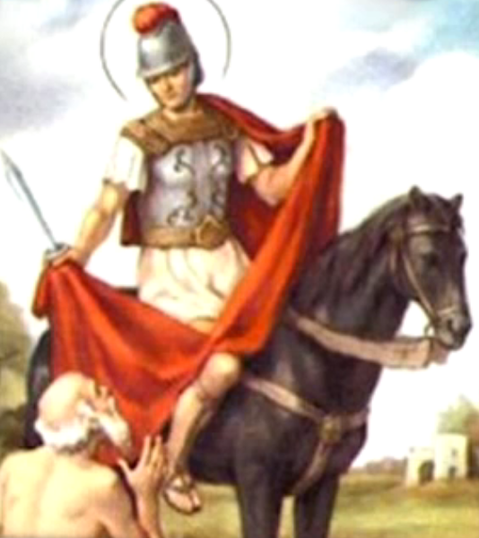
- Na ulici uviděl polonahého, chladem se třesoucího, žebráka, který ho žádal o almužnu.
- V tu noc se mu zdál sen, ve kterém se mu zjevil Ježíš Kristus oblečený právě do této poloviny pláště. Děkoval mu a požádal ho, aby i nadále pomáhal lidem, kteří to potřebují.
- Jelikož u sebe neměl Martin jídlo ani žádné peníze, rozhodl se žebráka ochránit alespoň před chladem.
- Ráno, když se Martin probudil, byl jeho plášť opět celý. Martin opustil armádu, začal žít skromným životem jako poustevník. Pomáhal lidem, kteří ho za to milovali. Založil klášter.
- Rozetnul mečem svůj vojenský plášť na dvě poloviny a jednu mu daroval. Rozdělil se s ním o teplo.
- Legenda vypráví, že jedné chladné podzimní noci, kdy foukal studený vítr a dokonce začal padat i první sníh, se Martin vracel na svém bílém koni z bitvy do města.

- Čeho byl Martin patronem? Vybarvi správné odpovědi, které zazněly ve videu.
žen
boháčů
koní
hus
vinařů
jezdců
vojáků

- Čím si v současnosti připomínáme svátek svatého Martina?
…………………………………………………………………………………………………………
…………………………………………………………………………………………………………
…………………………………………………………………………………………………………

- Proč nesmí chybět na žádném stole posvícenská svatomartinská husa? Jaké dvě legendy se k ní pojí?
…………………………………………………………………………………………………………
…………………………………………………………………………………………………………
…………………………………………………………………………………………………………

- Pokus se vlastními slovy vysvětlit následující pranostiky.
- Na svatého Martina bývá bílá peřina.
…………………………………………………………………………………………………………
- Na svatého Martina kouřívá se z komína.
…………………………………………………………………………………………………………
- Znáš ještě nějakou pranostiku?
……………………………………………………………………………………………………

- Jak vznikla pranostika „Svatý Martin přijíždí na bílém koni“?
……………………………………………………………………………………………………
……………………………………………………………………………………………………
……………………………………………………………………………………………………

- Vyhledej a zaškrtni všechna slova v osmisměrce. Ze zbylých písmen dopiš tajenku. (Písmena piš po řádcích zleva doprava.)
- rohlík, husa, sníh, plášť, žebrák, kůň, voják, Martin, listopad
L | N | N | I | T | R | A | M
A | I | R | O | K | K | D | K
H | U | S | A | Ů | O | Á | Á
B | R | N | T | Ň | J | É | R
V | Í | Í | N | O | O | S | B
E | U | H | V | R | P | O | E
Ť | Š | Á | L | P | D | A | Ž
R | O | H | L | Í | K | Í | D

- Tajenka: Když na svatého Martina mráz uhodí,
……………………………………………………………………………………………………
……………………………………………………………………………………………………

Co jsem se touto aktivitou naučil(a):
………………………………………………………………………………………………………………………………………………………………………………………………………………………………………………………………………………………………………………………………………………………………………
Autor:
Toto dílo je licencováno pod licencí Creative Commons [CC BY-NC 4.0]. Licenční podmínky navštivte na adrese [https://creativecommons.org/choose/?lang=cs].

